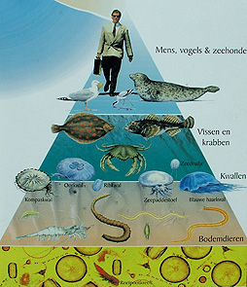

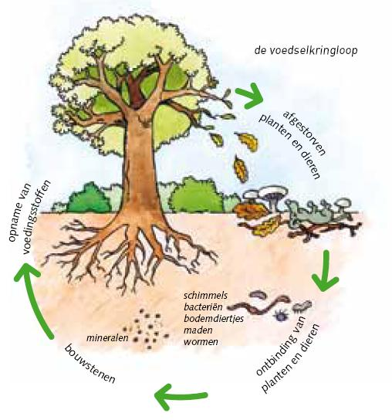

**de voedselkringloop**

**de voedselketen**

**(de voedselpiramide)**